1. Makine elemanlarına tedarik edildiğinde delik çap ve derinlikler değişebilir.

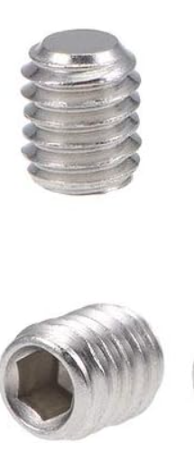M3 Set Screw -> Feederi tutmak için.

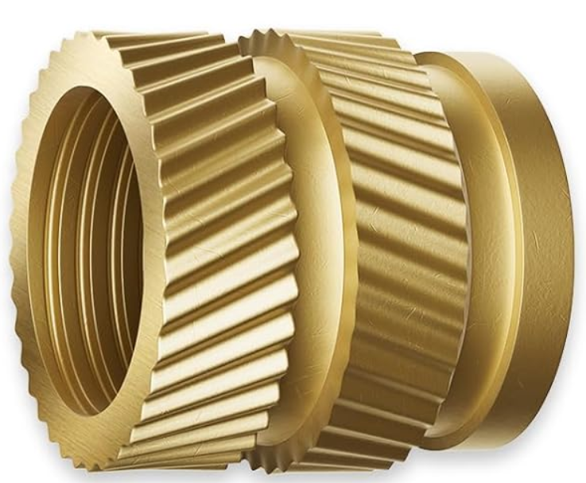 M4 x 6 x 6 threaded insert -> gövde üzerine montajlanacak parçalar için.

Toleranslar -> GPT

1. Clamp bulunması gerekiyor.